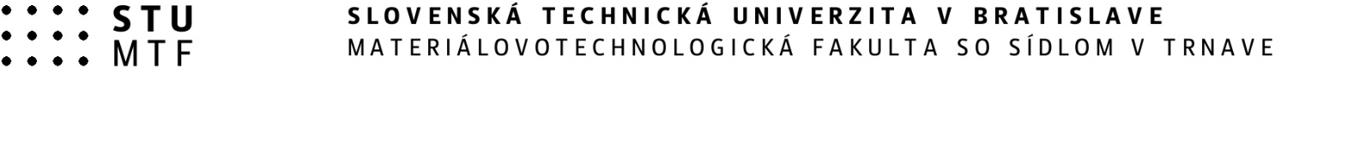

Výsledok výberového konania
Na základe výberového konania, ktoré sa uskutočnilo dňa 29. 10. 2025, v súlade s vysokoškolským zákonom 131/2002 Z. z. a v súlade so Zásadami výberového konania na obsadzovanie vysokoškolských učiteľov, pracovných miest výskumných pracovníkov, funkcií profesorov a docentov a funkcií vedúcich zamestnancov na STU v Bratislave Vám oznamujeme výsledok výberového konania na funkčné miesto výskumného pracovníka na Ústav materiálov.
Údaje o prijatom uchádzačovi/uchádzačke
Zoznam členov výberovej komisie v rozsahu meno a priezvisko | Dagmar Babčanová, Pavol Tanuška, Roman Moravčík
Meno a priezvisko | Peter Gogola
Rodné priezvisko | Gogola
Akademický titul, vedecko-pedagogický titul alebo umelecko-pedagog. titul, vedecká hodnosť | Ing. PhD. VKSIIa
Rok narodenia | 1984
Vysokoškolské vzdelanie  (rok ukončenia II. stupeň, III. stupeň, odbor, názov vysokej školy a fakulty) | 2007, II. stupeň, materiálové inžinierstvo, MTF STU  2013, III. stupeň, materiálové inžinierstvo, MTF STU
Ďalší akademický rast | 2023, Vedecký kvalifikačný stupeň IIa, SAV Bratislava
Ďalšie vzdelávanie
Priebeh zamestnaní  (roky od-do, názov spoločnosti, funkcia) | 2010 – 2011, UMAT, MTF STU v Trnave, odborný asistent  2011 – 2015, NV BEKAERT SA, R&D Project Manager  2016 – 2025, UMAT, MTF STU v Trnave, výskumný pracovník
Priebeh pedagogickej činnosti  (roky od-do, názov spoločnosti / pracoviska, predmety, vedené záverečné práce (BP/DP/DzP)) | Vedenie záverečných prác: BP=6/DP=11/DzP=1
Odborné alebo umelecké  zameranie | Materiálové inžinierstvo
Publikačná činnosť | Počet výstupov spolu | 59
Publikačná činnosť | Z toho výstupy v kategórii A+ | 29
Publikačná činnosť | Z toho výstupy v kategórii A | 4
Ohlasy na vedeckú prácu | Počet ohlasov | 225
Ohlasy na vedeckú prácu | Z toho ohlasy registrované vo WoS alebo SCOPUS | 219
Počet doktorandov | Prebiehajúce školenie | Nesleduje sa
Počet doktorandov | Ukončení doktorandi | 1
Študijný odbor, v ktorom bude uchádzač pôsobiť | Strojárstvo
Počet uchádzačov | 1

Dňa: 03. 11. 2025

Prof. Ing. Miloš Čambál, CSc.
dekan fakulty

